「ピア」とは、仲間と言う意味です。ピア・カウンセリングとは、本来、障害を持った者同士が対等な立場で話を聞き合い、自己信頼を回復することを目的としています。また、人間が元々持っている自分らしさ、生きていくための力を取り戻す手法です。障害を持った人達が地域でより良く暮らして行くための、有効な手段として使われています。
多くの人に「ピア・カウセリング」を知って頂きたいという思いから、障害者・健常者に関わらず参加できる公開セミナーを企画しました。 「ピア・カウセリング」がどういうものか、体験できますので、興味・関心がおありの方は、ぜひご参加ください。
日 時 8月31日(土) 13：00～16：30
（受付12：30～）

場 所 昭島市保健福祉センター（あいぽっく）４階 講習室

リーダー 吉本 典子（ピアカウンセラー）
自立生活センター・昭島

サブリーダー 殿村 久子氏（ピアカウンセラー）
CILくにたち援助為センター

定 員 ３０名（先着順）

参 加 費 無 料

申込締切 8月23日（金）必着

申込方法 裏面申込書にご記入の上、ＦＡＸまたは郵送でお申し込み下さい。
メール・電話・ブログでもお申込できます。申込書の記載事項を
添えてお申し込みください。

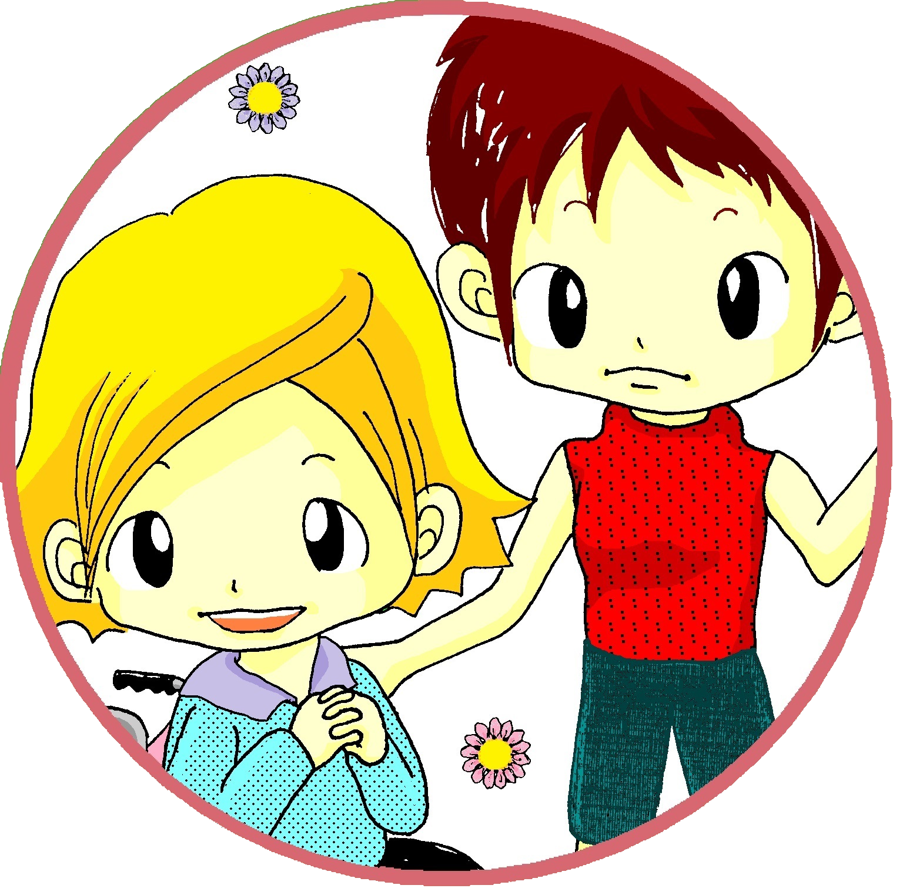

（お問い合わせ・お申し込み）
特定非営利活動法人 自立生活センター・昭島
昭島市朝日町3‐18‐12 担当：吉本 岩田
TEL 042-545-7553 FAX 042-545-7637 メールアドレス cila@nifty.com
ブログ「自立生活センター・昭島の日常」
https://blogs.yahoo.co.jp/npo_cil_akishima

2019ピア・カウンセリング公開セミナー
申 込 書

ふりがな  ①氏名 |  |  |  | ②性別  男・女
〒 －
③住所

④ＴＥＬ （ ） |  | ⑤ＦＡＸ （ ）
⑥メールアドレス
⑦所属 □ 個人 □ 団体 （ ）
⑧障害について
・障害 …… □ ある □ ない
・その他（障害の状況、または講座参加中に留意するべき点について、具体的にお書き下さい）

⑨このセミナーをどちらでお知りになりましたか。
□ ＣＩＬあきしま通信  □ ＴＩＬかわら版 | □ 昭島市障害者（児）福祉ﾈｯﾄﾜｰｸ  □ その他（ |  | □ ＪＩＬホームページ  ）
⑩当団体が発行している「CILあきしま通信」にて学習会等のご案内を行っております。送らせていただいても構いませんか。
- すでに送付されている □ 送付可 □ 不要
※ 音声、点字、手話通訳等ご希望の方は１週間前までにお知らせ下さい。

